实训工作日志

学生学院： | 重庆大学计算机学院
专业班级： | 19级计科一班
学生学号： | 20194235
学生姓名： | 王开发

四川华迪信息技术有限公司制
工作日志
工作日期 | 2022-6-13 | 实训地点 | DS3401
实训内容 | 开发环境配置
工作开展情况 | 安装IDEA,配置jdk环境并测试  安装mysql数据库  安装Hbuildx编辑器
工作反思与总结 | 初步了解软件开发流程，准备好相应的开发环境  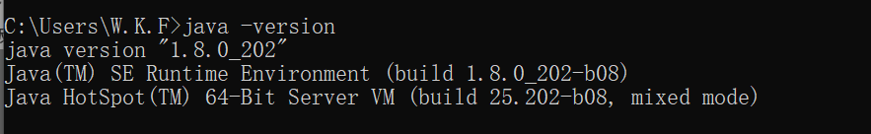
下一步工作计划 | 学习SSM框架
工作日志
工作日期 | 2022-6-14 | 实训地点 | DS3401
实训内容 | ORM与mybatis编程
工作开展情况 | 了解ORM对象关系映射，数据持久化技术  使用maven搭建mybatis框架  通过mybatis实现对数据库的增删改查
工作反思与总结 | 通过学习使用mybatis框架，简化了使用JDBC操作数据库的代码，将SQL代码与程序代码分离，提高了可重用性和开发效率。
下一步工作计划 | 学习spring框架

工作日志
工作日期 | 2022-6-15 | 实训地点 | DS3401
实训内容 | Spring框架
工作开展情况 | 学习maven搭建spring框架  通过spring IOC实现动态组装的打印机  了解面向切面编程  使用AOP实现增强/建议功能
工作反思与总结 | 通过实际案例的学习了解spring框架的设计理念和核心技术
下一步工作计划 | 继续深入学习spring框架  学习Ajax异步编程 vue强化编程

工作日志
工作日期 | 2022-6-16 | 实训地点 | DS3401
实训内容 | Ajax异步编程
工作开展情况 | 使用Ajax实现异步交互  学习JQuary  了解json数据格式
工作反思与总结 | 学习前端与后端的请求技术，异步请求局部刷新技术Ajax  了解Ajax使用场景和一般步骤  掌握常用的请求方法
下一步工作计划 | Vue及elementUI技术

工作日志
工作日期 | 2022-6-17 | 实训地点 | DS3401
实训内容 | Vue及elementUI技术
工作开展情况 | 使用Hbuildx创建vue项目  安装elemetUI并在vue项目中使用  学习使用vueAPI
工作反思与总结 | 通过实际创建使用vue框架，了解该框架数据驱动视图，双向数据绑定的两大特性  结合vue + elementUI 实现条件查询 + 表格的渲染
下一步工作计划 | 基于SpringBoot的SSM框架搭建

工作日志
工作日期 | 2022-6-18 | 实训地点 | DS3401
实训内容 | 基于SpringBoot的SSM框架搭建
工作开展情况 | 学习springBoot框架的搭建  初步确定小组项目内容
工作反思与总结 | 了解springBoot框架搭建过程
下一步工作计划 | 深入学习springBoot相关技术  开始设计小组项目

工作日志
工作日期 | 2022-6-20 | 实训地点 | DS3401
实训内容 | SpringBoot与vue开发
工作开展情况 | 深入学习springBoot与vue相关技术  编写项目开发计划  设计实现新增员工功能
工作反思与总结 | 结合老师讲解，实际使用springboot和vue实现相关功能。  根据小组讨论结果，编写项目开发计划  设计系统架构图  通过需求分析设计实现新增员工功能
下一步工作计划 | 设计实现员工信息查询功能

工作日志
工作日期 | 2022-6-21 | 实训地点 | DS3401
实训内容 | SVN及Git版本控制
工作开展情况 | 学习使用SVN及git进行多人合作开发  设计实现查询员工功能  职业生涯规划讲座  面试技巧培训
工作反思与总结 | 通过git版本控制可以提高多人开发效率
下一步工作计划 | 设计实现员工信息编辑功能

工作日志
工作日期 | 2022-6-22 | 实训地点 | DS3401
实训内容 | 软件开发先启阶段
工作开展情况 | 学习用例建模  设计实现修改员工信息功能
工作反思与总结 | 学习使用powerdesigner设计用例与时序图  设计项目系统结构模型
下一步工作计划 | 员工管理模块测试
工作日志
工作日期 | 2022-6-23 | 实训地点 | DS3401
实训内容 | 软件开发先启阶段
工作开展情况 | 建立项目流程图，用例图，时序图等  编写测试文档  测试员工管理模块
工作反思与总结 | 建立项目流程图，用例图，时序图等  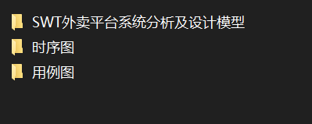
下一步工作计划 | 优化项目
工作日志
工作日期 | 2022-6-24 | 实训地点 | DS3401
实训内容 | 软件开发精化阶段
工作开展情况 | 学习Redis  编写测试文档
工作反思与总结 | 学习Redis  编写测试文档
下一步工作计划 | 实现redis缓存优化
工作日志
工作日期 | 2022-6-25 | 实训地点 | DS3401
实训内容 | 软件开发精化阶段
工作开展情况 | 实现Redis缓存优化
工作反思与总结 | 实现redis缓存优化  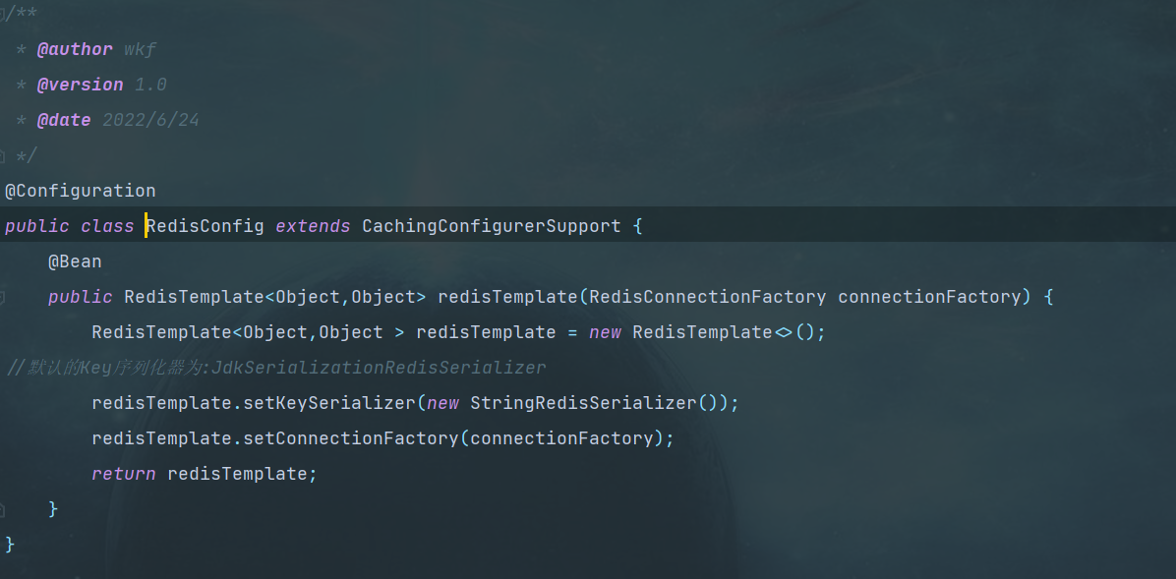
下一步工作计划 | 继续软件开发精化阶段
工作日志
工作日期 | 2022-6-27 | 实训地点 | DS3401
实训内容 | 软件开发精化阶段
工作开展情况 | 测试系统bug并修改  完善精化阶段文档
工作反思与总结 | 在测试系统时，发现了一些少见的bug，属于在开发过程中没有考虑到实际的使用情况，经过小组讨论，共同解决了这些问题。
下一步工作计划 | 软件开发精化阶段

工作日志
工作日期 | 2022-6-28 | 实训地点 | DS3401
实训内容 | 软件开发精化阶段
工作开展情况 | 编写测试文档  整理完成精化阶段文档
工作反思与总结 | 整理完成精化阶段文档  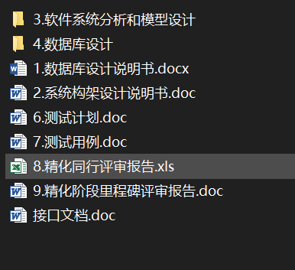
下一步工作计划 | 软件开发构建阶段
工作日志
工作日期 | 2022-6-29 | 实训地点 | DS3401
实训内容 | 软件开发构建阶段
工作开展情况 | 准备项目部署环境  编写构建阶段文档
工作反思与总结 | 在项目部署过程中，遇到许多linux系统配置问题，通过在网上查阅相关解决办法，基本解决了问题，同时也学习到了许多服务器部署的知识。
下一步工作计划 | 继续完成部署
工作日志
工作日期 | 2022-6-30 | 实训地点 | DS3401
实训内容 | 软件开发构建阶段
工作开展情况 | 完成项目的部署  在服务器的环境中测试系统
工作反思与总结 | 服务器环境与本地环境有差异，还需要进一步修改优化项目
下一步工作计划 | 准备答辩
工作日志
工作日期 | 2022-7-1 | 实训地点 | DS3401
实训内容 | 软件开发构建阶段
工作开展情况 | 完善构建阶段文档  准备答辩内容
工作反思与总结 | 完成构建阶段所需文档  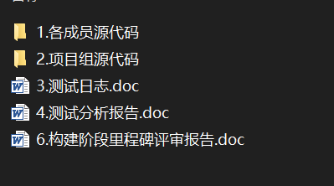
下一步工作计划
工作日志
工作日期 | 2022-7-2 | 实训地点 | DS3401
实训内容 | 软件开发构建阶段
工作开展情况 | 准备项目展示ppt与讲稿
工作反思与总结 | 结合项目内容准备答辩
下一步工作计划 | 准备项目展示
工作日志
工作日期 | 2022-7-3 | 实训地点 | DS3401
实训内容 | 软件开发结项阶段
工作开展情况 | 整理结项阶段文档  调试系统功能，为答辩做准备  准备项目展示ppt与讲稿
工作反思与总结 | 调试系统功能，为答辩做准备  准备项目展示ppt与讲稿  完成结项阶段文档  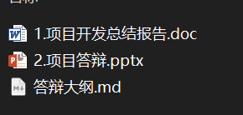
下一步工作计划 | 准备项目展示
工作日志
工作日期 | 2022-7-4 | 实训地点 | DS3401
实训内容 | 项目展示
工作开展情况 | 整理文档  展示项目
工作反思与总结 | 经过短短半个多月时间，完成了此次实训任务，在整个过程中快速学习巩固了SSM框架下Spring、SpringBoot、Maven、SpringMVC、MyBatis等Java项目开发知识技能，熟练掌握了Git、Github等团队开发工具，同时对Java企业级开发、软件开发的整体流程有了清晰的认知。
下一步工作计划

